Муниципальное бюджетное общеобразовательное учреждение
средняя общеобразовательная школа № 10

п.Ерик
от 13.05.2021 г. № 217

ПРИКАЗ

Об утверждении примерного зонирования центров образования естественно-научной и технологической направленности « Точка роста»

В соответствии с приказом Министерства образования, науки и молодежной политики Краснодарского края от 1 апреля 2021 года № 940 «Об утверждении примерного зонирования центров образования естественно-научной и технологической направленности «Точка роста» в 2021 году», п р и к а з ы в а ю:
1. Утвердить примерное зонирование:
- кабинет химии и биологии (химическая и биологическая лаборатория) – вариант 1 (приложение 1)
- кабинет физики (физическая лаборатория) – вариант 2 (приложение 2)
- рекреация – вариант 1 (приложение 3).

2. Контроль за исполнением приказа оставляю за собой.

Директор МБОУСОШ №10 С.Р. Шолохова

Приложение 1

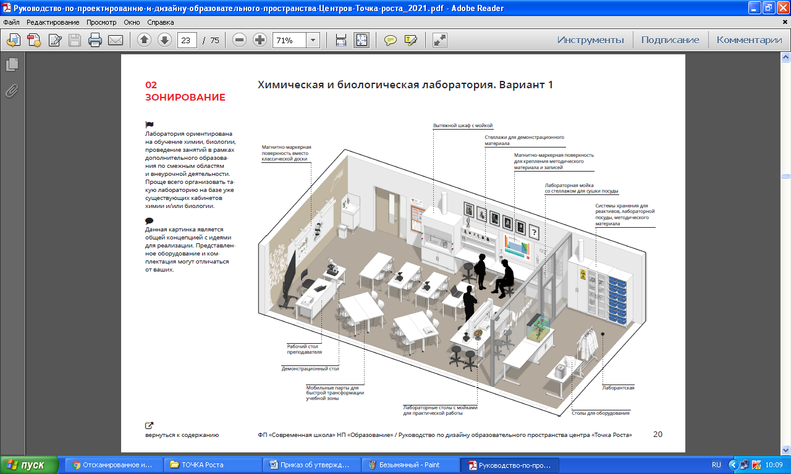

Фото кабинета химии и биологии (лаборатория химии и биологии)
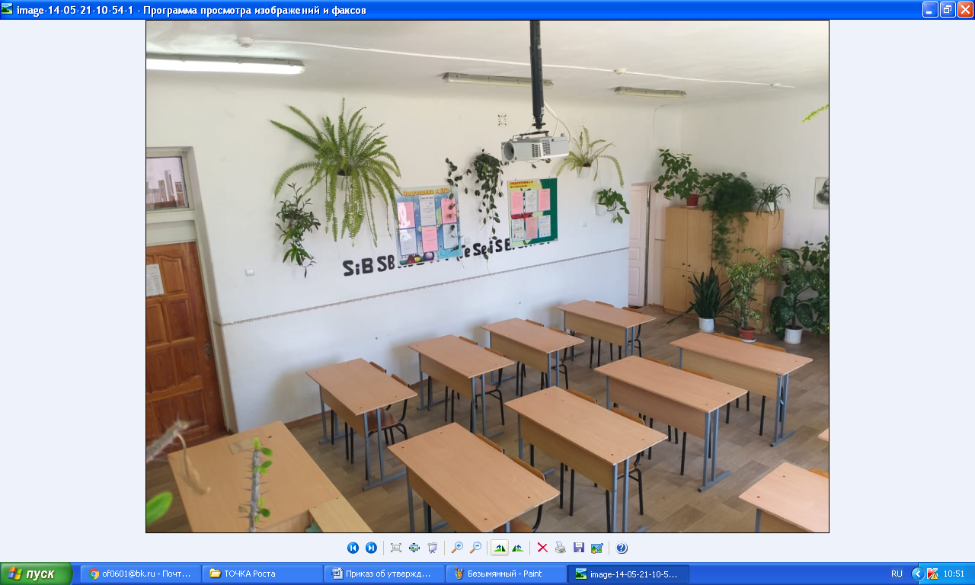

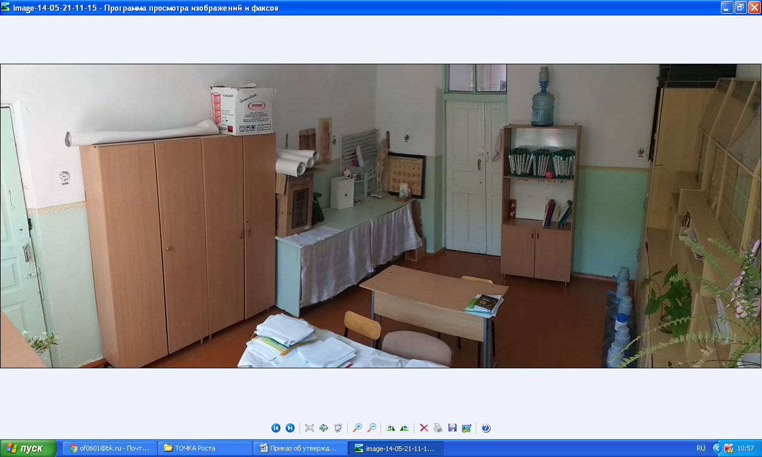

Приложение 2
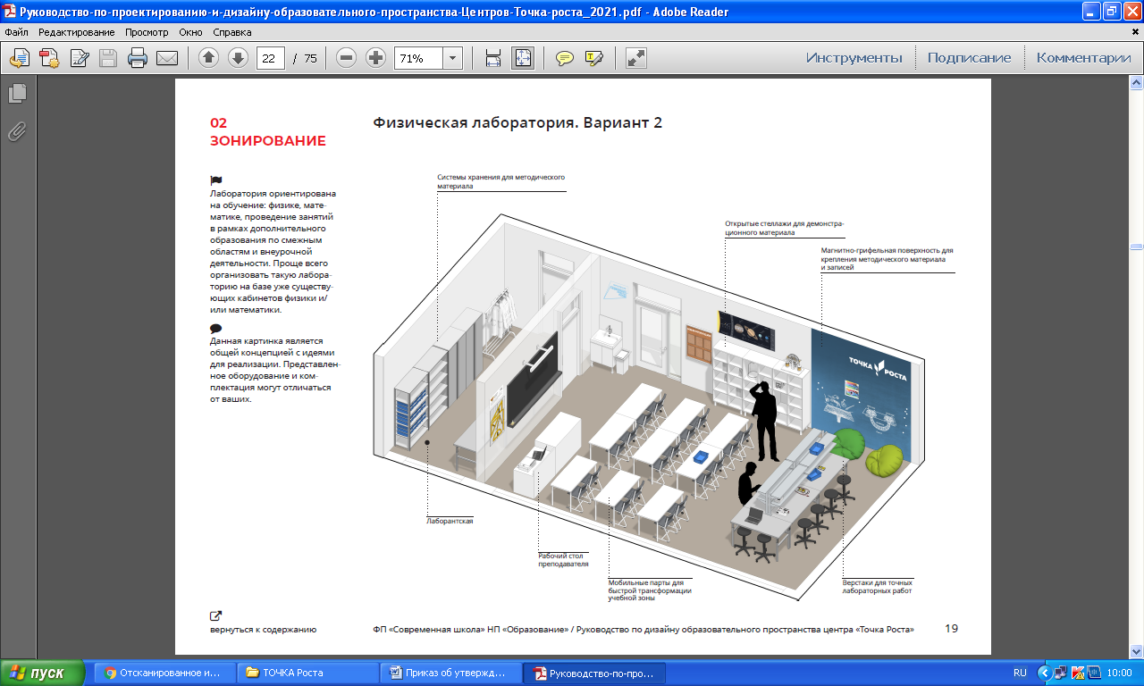

Фото кабинета физики и лаборатории физики
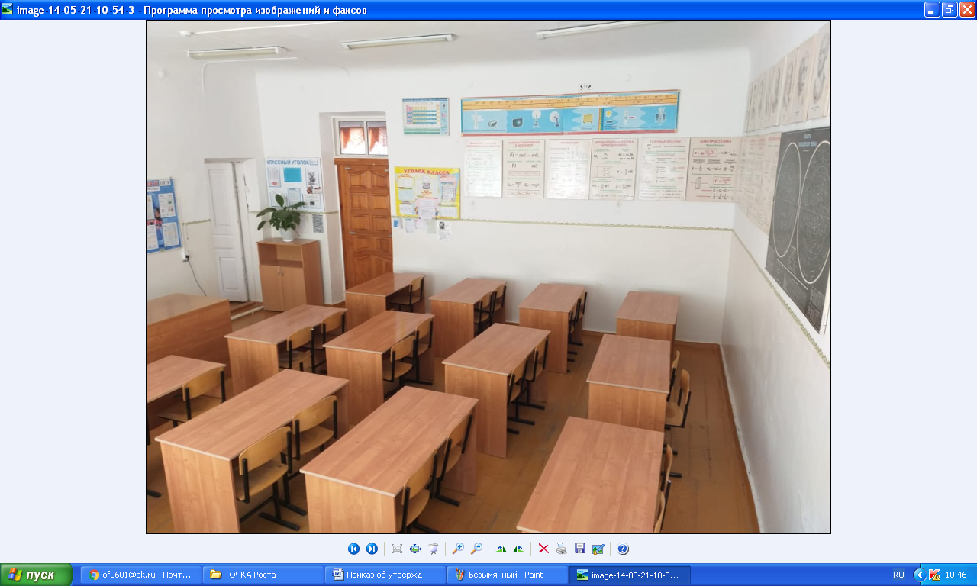
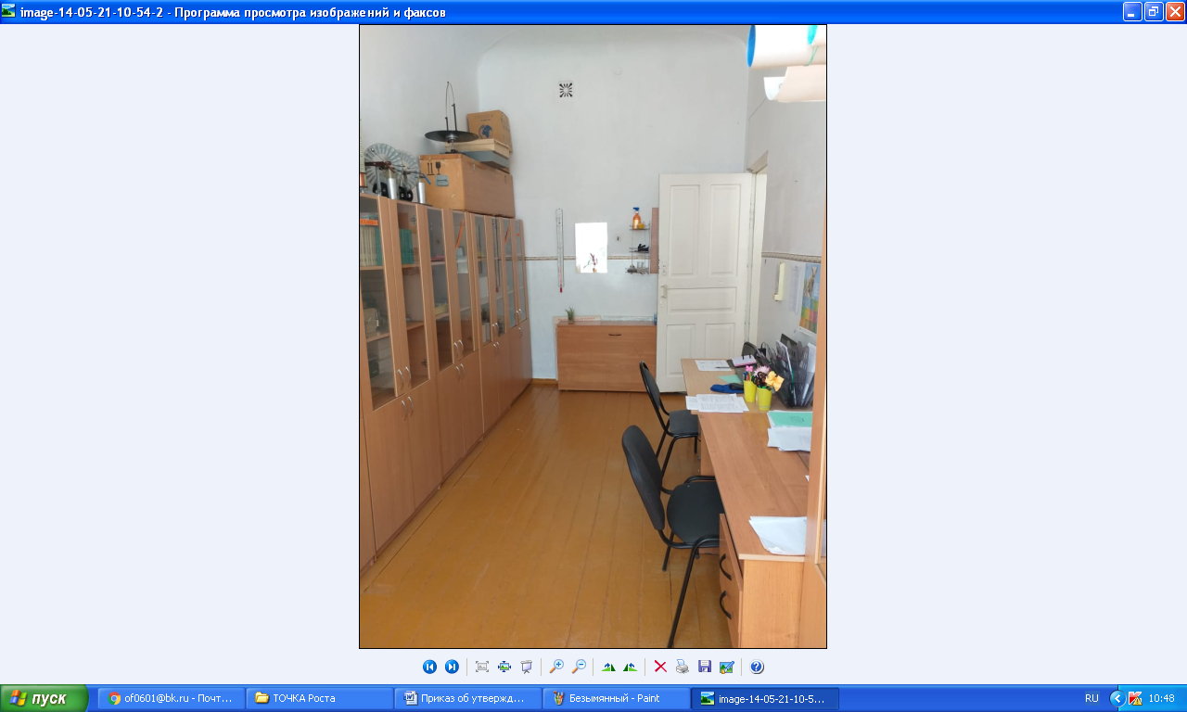

Приложение 3
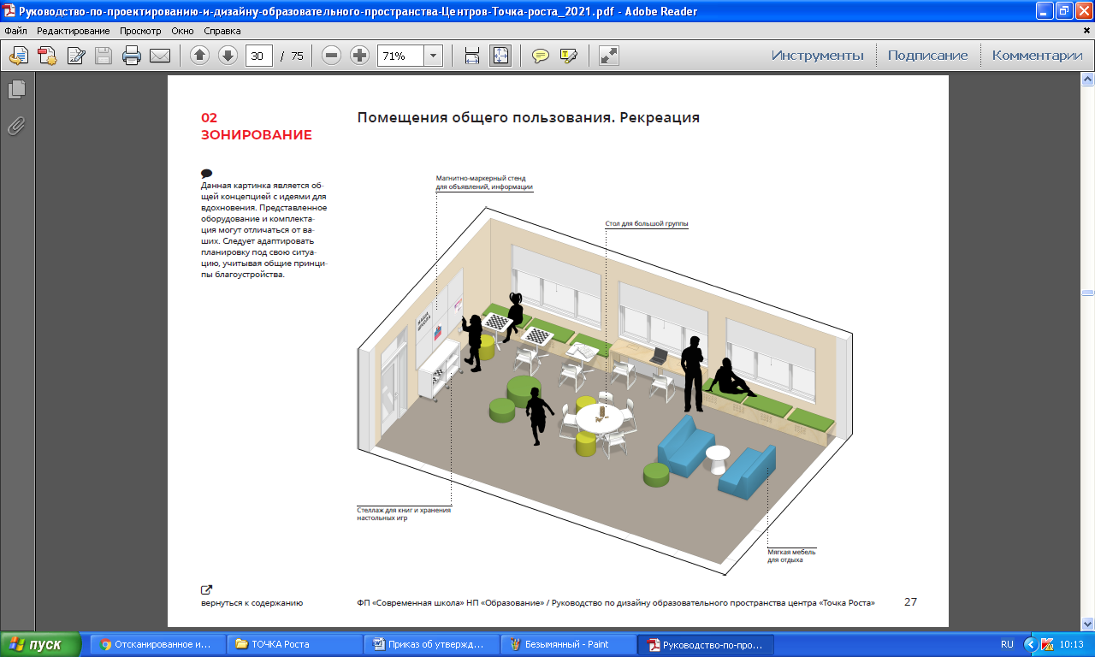

фото рекреации
